Decreto número: ALC/2025/116 de fecha 18/02/2025

DECRETO

Examinada la Liquidación del Presupuesto correspondiente al ejercicio 2024, informada por la Intervención de Fondos y resultando que la misma se ajusta a la estructura de la Resolución de la Dirección General de la Admón. Local de 15 de enero de 1980, adjuntándose los documentos previstos en la Instrucción de Contabilidad para la admón. Local de 20 de Septiembre de 2013 y teniendo en cuenta, que la liquidación se ha efectuado con sujeción a las normas sobre Cierre y Liquidación del Presupuesto, fundamentalmente las contenidas en el artículo 191 y siguientes del Texto refundido la Ley Reguladora de las Haciendas Locales aprobado mediante el Real Decreto Legislativo 2/2004, de 5 de marzo y concordantes del Real Decreto 500/1990, de 20 de abril, y a la vista del informe del Interventor de esta Corporación, HE RESUELTO:

PRIMERO.- Aprobar la liquidación del Presupuesto del Ayuntamiento de Tías para el ejercicio 2024, que ofrece el siguiente resumen por capítulos de ingresos y gastos:
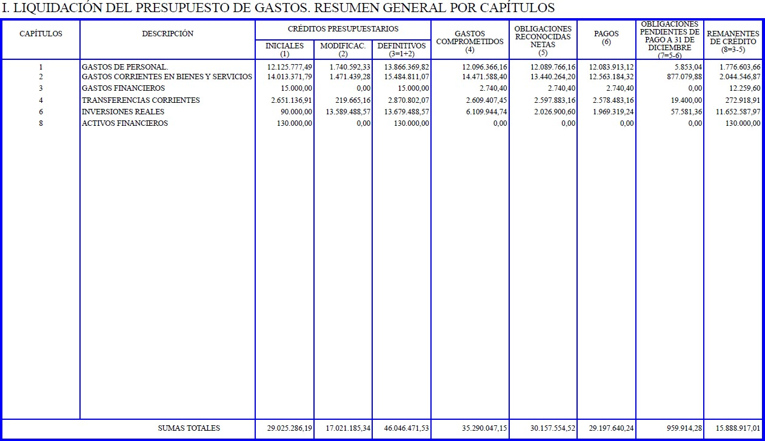

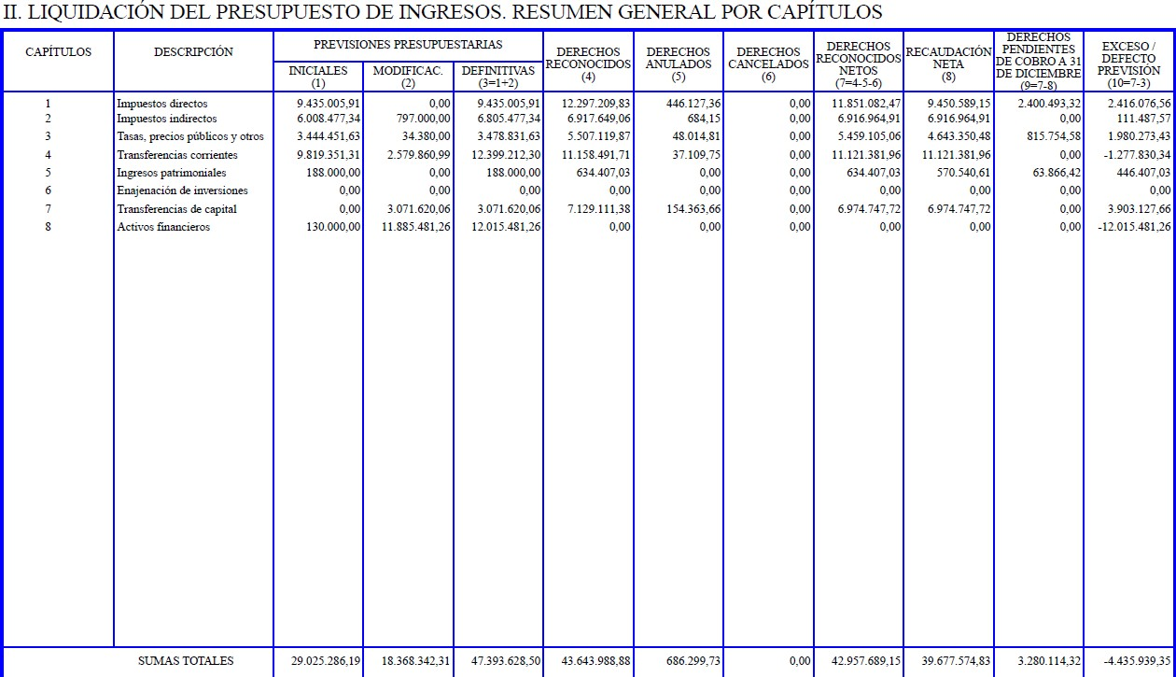

SEGUNDO.- El Resultado Presupuestario Ajustado del ejercicio, de conformidad con lo que se establece en la regla 56 de la Instrucción de Contabilidad para la Admón. Local de 20 de Septiembre de 2013, arroja las siguientes magnitudes:

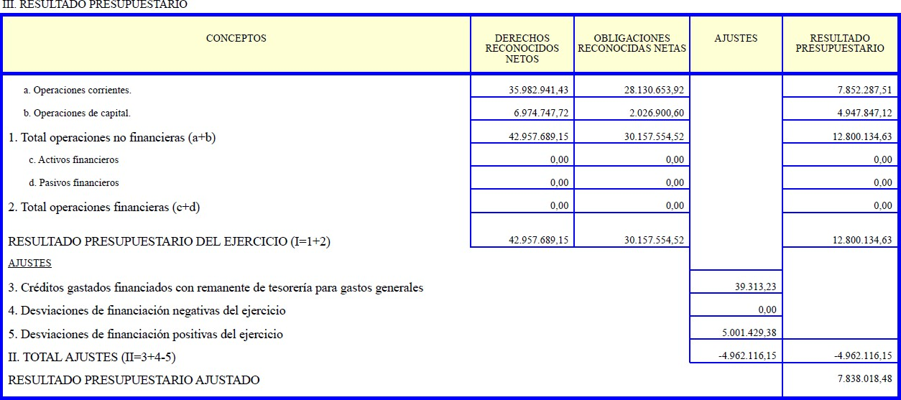

TERCERO.- El Remanente de Tesorería correspondiente al ejercicio, según las especificaciones de la Regla 56 de la Instrucción de Contabilidad para la Admón. Local de 20 de Septiembre de 2013 presenta el siguiente detalle:

 | Código | Situación a final trimestre vencido
1.- Fondos líquidos | R29t | 35.963.910,15
Derechos Pendientes de cobro:
(+) Del Presupuesto corriente | R01 | 3.280.114,32
(+) De Presupuestos cerrados | R02 | 17.905.056,62
(+) De Otras operaciones no presupuestarias | R04 | 324.538,10
2.- Total Derechos pendientes de cobro | R09t | 21.509.709,04

Obligaciones pendientes de pago:
(+) Del Presupuesto corriente | R11 | 959.914,28
(+) De Presupuestos cerrados | R12 | 661.513,20
(+) De operaciones no presupuestarias | R15 | 2.416.279,34
3.- Total Obligaciones pendientes de Pago | R19t | 4.037.706,82
(-) Cobros realizados pendientes de aplicación Definitiva | R06 | 716.370,50
(+) Pagos realizados pendientes de aplicación definitiva | R16 | 137.182,79
4.- Total Partidas pendientes de aplicación | R89t | -579.187,71
I. Remanente de Tesorería (1 + 2 - 3 + 4) | R39t | 52.856.724,66
II. Saldos de dudoso cobro | R41 | 20000000
III. Exceso de financiación afectada | R42 | 6189706,26
IV. Remanente de Tesorería para Gastos generales (I - II - III) | R49t | 26667018,40
V. Saldo de obligaciones pendientes de aplicar al Presupuesto a final de período | R59t | 0,00
VI. Saldo de acreedores por devolución de ingresos a final de período | R69t | 183.156,11
VII. REMANENTE DE TESORERÍA PARA GASTOS GENERALES AJUSTADO (IV-V-VI) | R79t | 26483862,29

CUARTO.- Dése cuenta al Pleno en la siguiente sesión que se celebre. (Art. 193.4 del Texto refundido la ley Reguladora de las Haciendas Locales, aprobado mediante el Real Decreto Legislativo 2/2004, de 5 de marzo).

QUINTO.- Que una vez haya sido aprobada la Liquidación por parte de la Alcaldía-Presidencia, procede remitir un ejemplar a las Administraciones Estatal y Autonómica, de conformidad con lo establecido en el Art.193.5 del Texto refundido la Ley Reguladora de las Haciendas Locales, aprobado mediante el Real Decreto Legislativo 2/2004, de 5 de marzo.

EL ALCALDE-PRESIDENTE EL SECRETARIO

Lo manda y firma el Alcalde del Ayuntamiento de Tías, don José Juan Cruz Saavedra, de lo que como Secretario doy fe.
En Tías (Lanzarote),

Documento firmado electrónicamente el día 18/02/2025 a las 15:23:24 por: El Alcalde
Fdo.: JOSE JUAN CRUZ SAAVEDRA

ISOF 03/2025
Documento firmado electrónicamente el día 21/02/2025 a las 8:20:04 por
El Secretario
Fdo.:FERNANDO PEREZ-UTRILLA PEREZ

